Kantonalverband Zürcher Schützenveteranen KZSV

Aktuar Esther Baumgartner, Zaunerweg 4, 8352 Elsau
Tel. 078 926 31 02 E-Mail: esther@die-bumis.ch

Bericht zur 21. DV KZSV vom 11. März 2023 in Hinwil

Ernennungen der Ehrenveteranen, Abgabe der Verbandsauszeichnungen, Wahlen, Ehrungen und Grussbotschaften waren die Höhepunkte an der diesjährigen Delegiertenversammlung des KZSV in Hinwil.
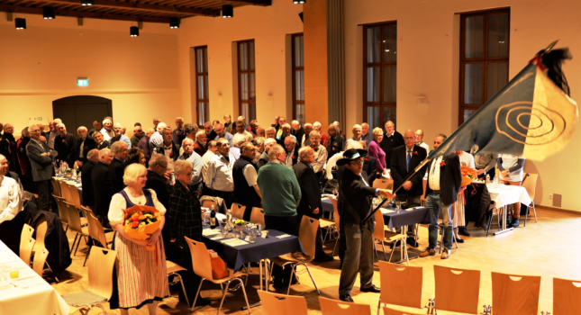
Der Saal im Hotel & Gasthof Hirschen in Hinwil ist gut besetzt. Um 14.00 Uhr gibt der Präsident Martin Landis der Nüeri-Musig das Zeichen zum Fahnenmarsch. Alle Anwesenden stehen dazu auf. Der Fähnrich Urs Kamm, begleitet von zwei charmanten Ehrendamen schreitet durch die festlich geschmückten Tischreihen vor die Bühne und salutiert mit der Verbandsfahne.

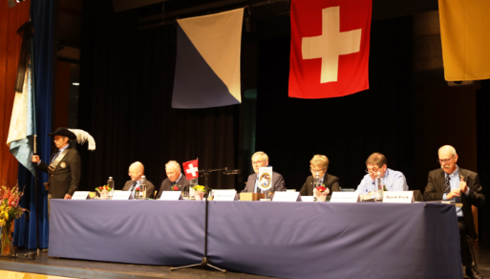
Eröffnungsrede vom Präsidenten
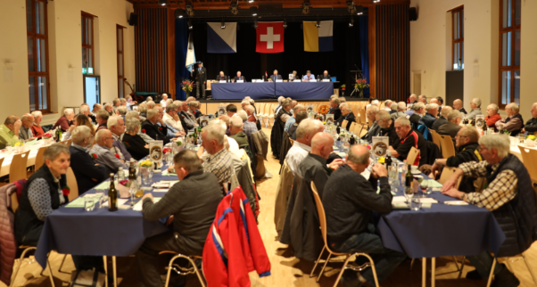
Martin Landis dankt unserem Fähnrich Urs Kamm und den beiden Ehrendamen für den Einzug unserer Verbandsfahne. Das Verbandsjahr 2022 verlief für uns Schützen wieder wie gewohnt. Es mussten keine Verschiebungen von Versammlungen oder Schiessanlässen vorgenommen werden. Alles verlief wie vor der Corona-Zeit. Wir konnten uns in den Schiessanlagen unserem Sport widmen und zur Pflege der Geselligkeit treffen. Die Situation in der Ukraine macht ihm Sorgen. Ihm stellt sich die Frage, ob wir uns in West-Europa wirklich bewusst seien, um was es in der Ukraine geht. Er vertiefte sich in Bücher, um einen Überblick über die Geschichte von Russland und der Ukraine zu bekommen. Trotz allem kann er diesen Krieg nicht verstehen. Er hat grosse Bewunderung und Respekt von den betroffenen Bürgerinnen und Bürgern der Ukraine, wie sie sich für ihr Land einsetzen und verteidigen.

Begrüssung
Der Präsident Martin Landis freut sich, dass so viele Ehrenmitglieder, angehende Ehrenveteraninnen und Ehrenveteranen, Delegierte der Bezirksorganisationen und Vertreter der befreundeten Sport-, Schiess- und Veteranenverbände anwesend sind. Speziell willkommen heisst er Hans Benedetti (alt Gemeinderat Hinwil).

Grussbotschaft von Hans Benedetti, alt Gemeinderat Hinwil
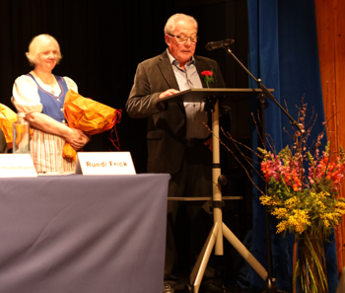
Hans Benedetti begrüsst die Anwesenden und überbringt auch die Grüsse des Gemeinderates von Hinwil. Da sich der Gemeinderat in einer Klausur befindet, hat er nun als ehemaliger Gemeinderat die Ehre, alle Erschienenen in Hinwil zu begrüssen. Er preist die Vorzüge seiner Gemeinde und zugleich Bezirkshauptort als stattliches Dorf am Fusse des Bachtels auf dem Land und doch so nahe der Stadt Zürich gelegen. Flächenmässig gehört Hinwil zu den grösseren Gemeinden des Kantons Zürich. Hinwil ist attraktiv und beliebt; die Gemeinde bietet allen, die hier wohnen, eine gut ausgebaute Infrastruktur und viel Natur. Verschiedene Einrichtungen und Institutionen sind in Hinwil entstanden. Auch haben renommierte Firmen ihren Sitz in Hinwil. Wenn jemand von den Anwesenden seine Wohngemeinde wechseln und nach Hinwil kommen möchte, ist er herzlich willkommen. Mit einem herzlichen Applaus danken die Zuhörer Hans Benedetti für seine Ausführungen und für den Finanziellen Beitrag an das Essen.

Ehrung der verstorbenen Kameraden
2022 wurden 36 Ehrenveteranen und 14 Veteranen in die Ewigkeit abberufen. Mit einem besinnlichen Musikstück gedenken die Anwesenden ihren verstorbenen Kameraden.

Ernennung der Ehrenveteranen
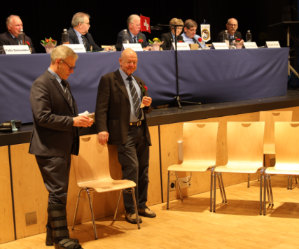
Höhepunkt jeder Delegiertenversammlung ist die Ernennung der Ehrenveteraninnen und Ehrenveteranen. Die Geehrten sind bzw. werden in diesem Jahr 80 Jahre alt und sind seit mindestens 10 Jahren Mitglied im KZSV. Als Anerkennung ihrer treuen Dienste dürfen heute die Veteraninnen und Veteranen mit Stolz vom VSSV den goldenen Zweig entgegennehmen. Ehrenmitglied Roland Greuter, als Vertreter von Claudio Gick, verliest die Namen der neu ernannten Ehrenveteraninnen und Ehrenveteranen. Martin Landis und Felix Schneider (Vorstandsmitglied KZSV) gratulieren persönlich und übergeben den goldenen Zweig. Nach den Ehrungen spielt die Nüeri-Musig ein stimmungsvolles Musikstück.

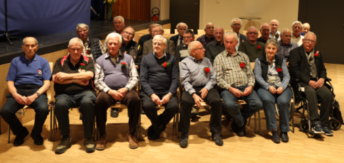

Eidgenössisches Schützenfest für Veteranen 2024
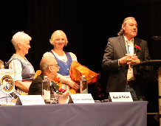
Christian Hadorn, OK-Präsident des Schützenfestes 2024 begrüsst alle Anwesenden mit seinem charmanten „Bärndütsch“. Das ESFV ist ein Volltreffer im Oberaargau aus vielen Sichtweisen. Das Oberaargau liegt mitten in der Schweiz und hat viel Schönes zu bieten. Das Gebiet ist einzigartig, bestehend aus Naturschönheiten, eindrücklichen Gebäuden, Gaumenfreuden, abwechslungsreichen Wanderrouten und einem bunten Angebot an Museen. Christian Hadorn erklärt uns die Geschichte auf seine humoristische Art, warum das Oberaargau nicht zum Kanton Aargau gehört, so wie viele „Ausserkantonale“ denken. Huttwil, Herzogenbuchsee und Langenthal sind die grössten Orte im Oberaargau. Mit der Expansionspolitik Berns im Spätmittealter geriet auch das Oberaargau zunehmend unter bernischen Einfluss und gehört seit 1415 zu Bern. Auch die Waadt war früher Untertanengebiet von Bern. 1798 musste Bern die Waadt dann abgeben, zum „Leidwesen“ von Christian Hadorn wegen den guten Weinen. Zum ESFV gibt es eine Neuerung mit einem fünften Stich, welcher als „Käse-Festival“ betitelt wird. Der Stich kann auf allen Distanzen geschossen werden und soll für alle ein Gewinn sein. Christian Hadorn freut sich uns am ESFV im Oberaargau begrüssen zu dürfen und wünscht uns allen einen Volltreffer. Die Worte von Christian Hadorn wird von der Versammlung mit einem herzlichen Applaus verdankt.

Jahresberichte, Rechnungsabnahme, Budget und Jahresbeitrag
Die Jahresberichte des Präsidenten und der Schützenmeister sowie die Jahresrechnung 2022, das Budget 2023 und der Jahresbeitrag 2024 werden einstimmig genehmigt.

Wahlen
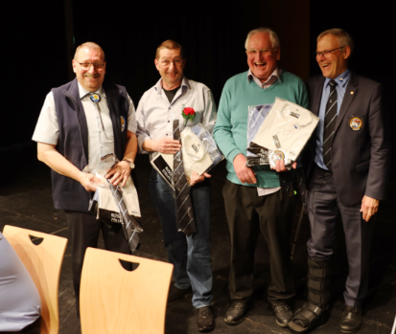
Zur Wiederwahl für den Vorstand stellen sich zur Verfügung: Hugo Vögele (Präsident TK), Felix Schneier (Chef IT für 1 Jahr), Claudio Gick (Presse, FM), Kaspar Haldemann (SM SVEM), und Ruedi Frick (Chef DV und Spezialaufgaben). Alle werden mit kräftigem Applaus wiedergewählt.
Infolge des gesundheitlichen Rücktritts der Aktuarin und der Vervollständigung des Vorstandes empfiehlt der Vorstand folgende Personen zur Wahl: Bernhard Aeppli (IT-Chef), Christian Hosig (Aktuar) und Albert Rohrer (EK-SM). Die drei Kandidaten werden vorgestellt und mit viel Applaus gewählt. Der Präsident gratuliert ihnen herzlich zur Wahl.
Im Weiteren werden als Revisoren gewählt: Bernhard Leva (1. Revisor), Roland Greuter (2. Revisor) und Paul Burgener (Ersatzrevisor).

VSSV
Beat Laubscher überbringt die besten Wünsche von Beat Abgottspon (Zentralpräsident VSSV) und begrüsst alle Anwesenden im Saal. Dem Zentralvorstand ist es ein Anliegen, Kontakt und Begegnungen zu pflegen. Er möchte aus erster Hand erfahren, was die Kantonalverbände bewegt und welche Erwartungen sie an den VSSV haben. Ein Verband ohne regelmässigen Kontakt zur Basis hat längerfristig keine Überlebenschance. Für die einzelnen Schiessen hat die Präsidentenkonferenz (zuständig für das Reglement) und der Zentralvorstand (zuständig für die Ausführungsbestimmungen) im Jahr 2022 diverse Revisionen und Anpassungen vorgenommen. Alle gültigen Reglemente und Ausführungsbestimmungen sind auf der Homepage vom VSSV aufgeschaltet. Die drei Hauptschiessen vom VSSV sind die SVEM, die EK und das Jahresschiessen. Im Vergleich zum Vorjahr verzeichnete die SVEM-Heimrunde eine Zunahme von 7,7% auf 5760 Schützinnen und Schützen. Die Teilnehmerzahl liegt allerdings immer noch um 14,5% tiefer als vor dem Corona-Jahr 2019. Bei der EK ist die Teilnehmerzahl um 2,5% gesunken. Der JU+VE Final mit dem Meisterfinal als Höhepunkt konnte unter optimalen Bedingungen in der Guntelsey/Thun ausgetragen werden. Vom 19. - 31. August 2024 wird das Eidgenössische Schützenfest für Veteranen in Langenthal und Melchnau stattfinden. An der VSSV-Delegiertenversammlung vom 09.04.2022 in Reinach wurden alle Anträge angenommen. So auch die Erhöhung des Mitgliederbeitrages um Fr. 1.00 auf Fr. 2.50. An der nächsten DV vom 15.04.2023 in Engelberg stellen sich alle Vorstände für drei weitere Jahre zur Verfügung. Es fehlt aber immer noch ein Übersetzer! Dieses Ressort musste auswärts vergeben werden, was die Kosten erheblich verteuert. Das Projekt Verbandsadministration VSSV/SwissVeteran ist zusammen mit dem Dienstleister Swiss Shooting AG konzipiert worden. Als Projektleiter des SwissVeteran amtet Martin Landis (ZV-Mitglied und Präsident der Schiesskommission vom VSSV). Die Schützenmeister der Kantonalverbände wurden periodisch informiert. SwissVeteran ist seit dem 1. Januar 2023 operativ. Zum Schluss bedankt sich Beat Laubscher fürs Zuhören und wünscht allen gute Gesundheit und fröhliche Stunden im Kreise der Kameraden, und natürlich immer «Guet Schuss».
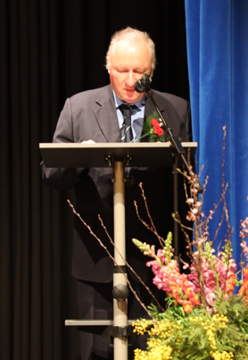
Abgabe der Auszeichnungen 2022
Es folgt die erwartete Abgabe der Verbandsauszeichnungen:
- Kategoriensieger im Jahresschiessen: Patrick Scheu, Urs Töngi, Izeir Amzai und Markus Bacharach
- Meisterfinal Teilnehmer an JU+VE Final: Bruno Winkler
- Medaillengewinner EK VSSV: Max Schneider (Wappenscheibe)

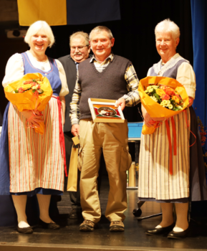
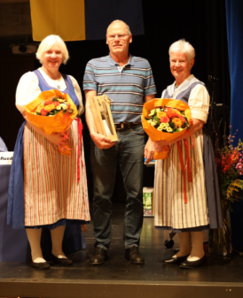
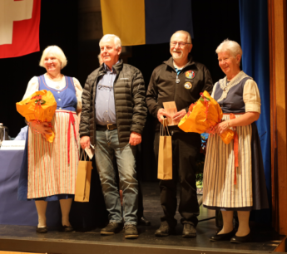
Martin Landis und Hugo Vögele gratulieren den Siegern zu ihren herausragenden Leistungen.

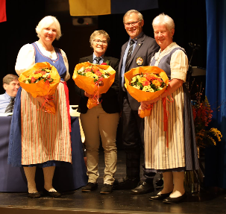
Esther Baumgartner, Vorstandsmitglied von 2019-2023,
Esther Baumgartner verlässt aus gesundheitlichen Gründen den KZSV Vorstand. Martin Landis dankt ihr für ihre Arbeit als Aktuarin des KZSV und überreicht ihr einen prächtigen Blumenstrauss sowie eine Flasche Wein.

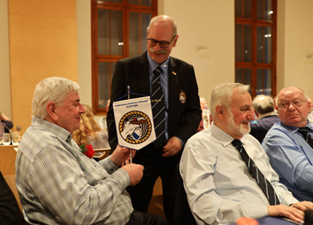
Am Ende der Traktanden angelangt dankt der Präsident allen Personen herzlich, die an der Organisation und Durchführung dieser Delegiertenversammlung beteiligt waren. Ein besonderer Dank gebührt der Bezirksorganisation Hinwil und im Speziellen dem Präsidenten der BO, Sepp von Rotz, mit all seinen fleissigen Helfern für die tadellose Organisation. Damit ein solcher Anlass gelingt müssen viele Stunden vom Organisationskomitee und den Helfern aufgewendet werden.

Im Schlusswort dankt Martin Landis allen Veteraninnen und Veteranen für ihr Erscheinen und wünscht ihnen für die kommende Saison viele erfreuliche Begegnungen unter Kameraden, gute Gesundheit, gut Schuss und für den anschliessenden Imbiss „en Guete“ sowie ein gemütliches Zusammensein. Musikalisch begleitet wird das Essen von der Nüeri-Musig.

Esther Baumgartner / abtretende Aktuarin, 14.03.2023

